Пещерные люди вели кочевой образ жизни, поэтому долго не засиживались на одном месте. Жили первобытные люди небольшими группами. Летом люди жили в хижинах, которые сооружали из шкур животных, а зимой снова переселялись в пещеру, укрываясь от холода. Нередко пещеры занимали пещерные медведи. Первобытные люди изгоняли их, били дубинами, сбрасывали на них сверху камни.
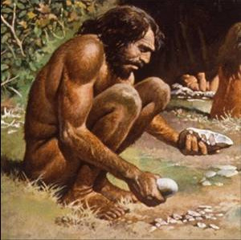 Орудия и оружие изготовляли из камня. Ручные рубила делали в форме треугольника или овала. Из обломков камней делали ножи, скребки с острыми лезвиями. Для изготовления орудия использовали кремень, иногда кости или бивни хищников. Из дерева делали дубины.
Главным занятием первобытных людей была охота. Дети и женщины собирали коренья, плоды, ягоды. Мужчины охотились на крупных животных. Перед охотой, племя совершало колдовской обряд, поражая копьями, нарисованное животное. Охотились древние люди на козлов, мамонтов, бизонов, оленей, зубров. Козлов загоняли в пропасти, мамонтов – в ямы ловушки, или убивали длинными копьями. Истребив вблизи своих жилищ животных и дичь, они переходили на новые места, унося с собой шкуры, орудия и оружие.
Первобытные люди вымерли, вытесненные первыми «современными» людьми, потому, что не были столь хорошими охотниками, как кроманьонцы.

